Pressmeddelande   
Stockholm 2020-08-28

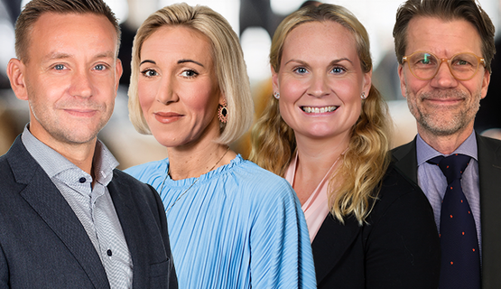

*BDO:s nya partners är Jonas Holmberg, Maria Hyckenberg, Maria Björkman och Per Fridolin.*

**Marknadsfokus förenar BDO:s nya partners**

***BDO tar in fyra medarbetare som partners i rådgivning- och revisionsbyrån BDO. Från och med den 1 september i år ingår Maria Hyckenberg, Maria Björkman, Per Fridolin och Jonas Holmberg i partnerkretsen.***

​De invalda delar ett starkt marknadsfokus och tillträder i samband med att BDO går in i en ny visionsperiod. Den nya visionen innebär en ordentlig ambitionshöjning för BDO med en tydligare positionering mot små och medelstora företag.

* Partnerintaget blir ett viktigt tillskott inte minst i vårt arbete med att implementera den nya visionen som går under namnet It's time to lead, säger Pether Römbo, ordförande i Delägarberedningen.

Av de fyra nytillskotten verkar två inom företagsservice, en inom revision och en inom skatt.

**Här följer en kort presentation om BDO:s nya partners 2020:**

**Maria Hyckenberg, skatterådgivare och kontorschef i Jönköping**Maria är en affärsdriven kontorschef. Hennes breda och mångåriga erfarenhet inom professionell skatterådgivning är värdefull för kontorets utveckling såväl som för övriga byråns skatteverksamhet.

**Maria Björkman, auktoriserad redovisningskonsult och marknadsansvarig i Uppsala**Maria är en erfaren auktoriserad redovisningskonsult som har ett enormt driv. Hon har redan under sitt första år stärkt BDO:s varumärke i Uppsala och bidragit till flera intressanta uppdrag.

**Per Fridolin, auktoriserad revisor och licensierad revisor för finansiella företag i Stockholm**Per är auktoriserad revisor med unika kunskaper inom framför allt banker och kreditmarknadsbolag sedan många år. Pers expertkunskaper tillsammans med hans kundorienterade och serviceinriktade sätt har varit avgörande i många nya uppdrag.

**Jonas Holmberg, regional chef för outsourcing i Stockholm**Jonas har haft flera viktiga uppdrag inom företagsservice och BDO:s digitalisering inom områden. Han har mer än tio års erfarenhet av outsourcing både nationellt och internationellt. Dessutom är han är en uppskattad ledare och rådgivare.

**För mer information kontakta:**

**Pether Römbo**, auktoriserad skatterådgivare samt ordförande i Delägarberedningen   
tel: 031-704 13 18, e-post: pether.rombo@bdo.se

**Om BDO**

BDO är en av Sveriges ledande rådgivnings- och revisionsbyråer som erbjuder ett brett tjänsteutbud inom Rådgivning, Revision, Skatt och Företagsservice. Vi är ca 800 medarbetare och finns i ett 20-tal orter runt om i landet. BDO International är världens femte största revisions- och konsultorganisation med över 80 000 medarbetare fördelade på drygt 1 500 kontor i fler än 160 länder. För tionde gången har BDO branschens nöjdaste kunder enligt Svenskt Kvalitetsindex.